Ю. А. Гагарин (К 80-летию со дня рождения)
(Обзор литературы к юбилею Ю. А. Гагарина из фондов Орловской областной научной универсальной публичной библиотеки им. И. А. Бунина)

«Знаете, каким он парнем был!
На руках весь мир его носил…»
(слова из песни А. Пахмутовой и Н. Добронравова)

9 марта 2014 года Юрию Алексеевичу Гагарину, первому в мире космонавту, исполнилось бы 80-лет. Опросы показывают, что Юрий Гагарин – главный герой отечественной истории двадцатого века. Его подвиг стал огромным достижением для всей страны. Благодаря мужеству и силе первого космонавта страна сумела продемонстрировать всему миру свою мощь и задать вектор развития космической эре. Юрий Алексеевич Гагарин стал символом начала космической эры. Двадцатое столетие навсегда останется в человеческой памяти веком Гагарина и Королёва.
Для широкого круга читателей, которых интересует личность и подвиг Юрия Гагарина и которым небезразлична судьба отечественной космонавтики, отделом производственно-технических документов Орловской областной научной универсальной публичной библиотеки им. И. А. Бунина подготовлен обзор литературы о Ю. А. Гагарине.

Книги о Ю. А. Гагарине

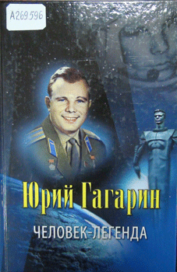 Артемов, В. В. Юрий Гагарин – человек-легенда / В. В. Артемов. – М. : ОЛМА Медиа Групп, 2011. – 254 с. : ил.
Книга "Юрий Гагарин - человек-легенда" посвящена первому космонавту Земли. 108 минут полета в космосе навсегда изменили жизнь Гагарина. Летчик истребительного авиационного полка в одночасье стал одним из самых знаменитых людей в мире. То, что такие люди принадлежат к нашей нации, вызывает чувство гордости за свое Отечество.
Книга основана на документальных свидетельствах времен начала космической эры: это сообщения из мировой прессы, письма, отчеты, воспоминания современников - как тех, кто близко знал первого космонавта, так и тех, кто просто восхищался его удивительным подвигом.

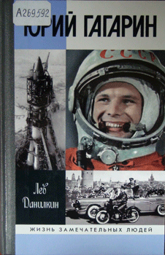 Данилкин, Л. А. Юрий Гагарин / Л. А. Данилкин. -– М. : Молодая гвардия, 2011. – 509, [2] с., [16] л. ил., портр., фот. : ил., портр.; 21. – (Жизнь замечательных людей: серия биографий / основана в 1890 году Ф. Павленковым и продолжена в 1933 году М. Горьким; вып. 1500 (1300)).
Эта книга - жизнеописания первого космонавта. "Юрий Гагарин" Льва Данилкина - попытка "окончательной", если это возможно, закрывающей все лакуны биографии "красного Икара"; наиболее полная на сегодняшний день хроника жизни - и осмысление, что представляет собой миф о Гагарине и идея "Гагарин". Интервью с очевидцами и тотальная ревизия российских и иностранных источников помогли автору ответить на базовые вопросы. Является ли Гагарин всего лишь воплощением советского дизайна - или он в самом деле был обладателем неких уникальных качеств? Что на самом деле произошло 12 апреля 1961 года? Как первый космонавт справлялся с "гагариноманией" – статусом самого знаменитого человека планеты? Гагарин - это продукт эпохи - или ее зеркало и оправдание? Существовал ли конфликт между ним и политическим руководством СССР? Какова подлинная причина его гибели? Был ли его успех всего лишь везением, результатом осознанного жизнестроительства - или осуществлением некоего высшего замысла? Что было бы с Гагариным и СССР - не погибни "первый гражданин Вселенной" в марте 1968-го и доживи он до наших дней?

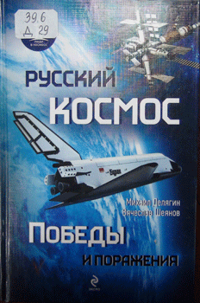Делягин, М. Г. Русский космос : победы и поражения / М. Г. Делягин, В. В. Шеянов. – М. : ЭКСМО, 2011. – 266, [1] с. – (Люди в космосе).
«Россияне в первых рядах, мы на высоте. Отчего? Ответ и прост, и сложен – дух!» – утверждает писатель В. В. Шеянов в предисловии к книге.
Это издание – об истории освоения космического пространства и о состоянием отечественной космонавтики в наши дни.
Глава «Человек в космосе!» посвящена Юрию Гагарину, ставшему символом нашего народа и его успехов. Авторы повествуют о малоизвестных эпизодах из жизни первого космонавта.

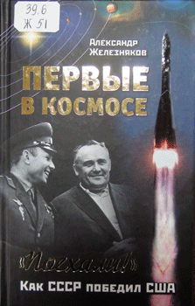 Железняков, А. Б. Первые в космосе. Как СССР победил США.- М.: Яуза : Эксмо, 2011. – 288 с. – (Первые в космосе)
Эта книга - подлинная история величайшего прорыва XX века. Все о развитии космонавтики от первых пороховых ракет до «Протона» и «Бурана», от Циолковского до Королева, от немецких «фау» до советского «Востока», от первого спутника до Лунной гонки». Неизвестные подробности полета Юрия Гагарина : какие были проблемы в ходе орбитального витка и посадки, кто первым встретил космонавта на земле, где и как он провел первые часы после возвращения с орбиты. Наконец, что представляет собой пилотируемая космонавтика сегодня. Как бы ни развивалась космонавтика в будущем, каких бы высот ни достигла, ничто уже не в состоянии изменить того факта, что у ее истоков стояли наши соотечественники, первой в космосе была наша страна. XX столетие навсегда останется в человеческой памяти веком Гагарина и Королева, а русское слово «спутник» вошло во все основные языки, как и легендарное гагаринское «Поехали», открывшее дорогу к звездам.

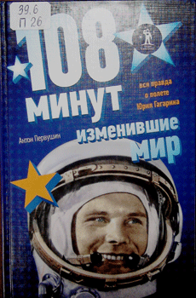 Первушин, А. И. 108 минут изменившие мир : вся правда о полете Юрия Гагарина / А. И. Первушин. – М. : ЭКСМО, 2011. – 526, [1] с.: фот. – (Люди в космосе).
Известный российский писатель Антон Первушин рассказывает про подготовку первого полета человека в космос. Почему именно СССР, несмотря на технологическое отставание от США, смог первым запустить спутник и человека в космос. В книге впервые опубликовано правдивое описание полета, сделанное самим Гагариным, и выверенная, исторически точная запись полета с рассказом, почему те знаменитые 108 минут не закончились катастрофой.

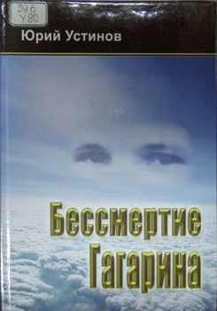Устинов Ю.С. Бессмертие Гагарина / Юрий Устинов. – М.: Герои Отечества, 2005. – 624 с. : ил.
«Бессмертие Гагарина» - детище большого коллектива. Сборник включает многочисленные и разнообразные материалы, среди них автобиографическая повесть Ю.А.Гагарина «Дорога в космос», книги и статьи о первопроходце космоса. «Наш Гагарин» Я.Голованова, «Жизнь - прекрасное мгновенье» А. Дихтяря, «Космонавтика и ракетно-космическая промышленность» В.В.Фаворского и И.В. Мещерякова, теплые и искренние воспоминания его жены Валентины Гагариной. В сборник входят очерки литераторов и журналистов. Включены также рассказы, письма и фотографии людей, встречавшихся с Юрием Гагариным. Особый интерес представляют воспоминания близких родственников первого космонавта, а также руководителей и преподавателей Центра подготовки космонавтов.

Публикации из журналов о Ю. А. Гагарине

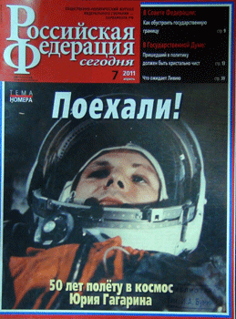 Губарев, В. Эпоха Гагарина // Российская Федерация сегодня. – 2011. –№ 7. – С. 20-25.
Статья о том, как наша страна шла к прорыву в космос. Ступени нашего восхождения в космос обычно представляются так : Циолковский – Королёв – Гагарин. Это те самые три кита, на которых держится отечественная космонавтика. 108 минут продолжался первый полет человека в космос. 108 минут не только потрясли мир, но и показали, что в истории человечества наступила новая эпоха – космическая.

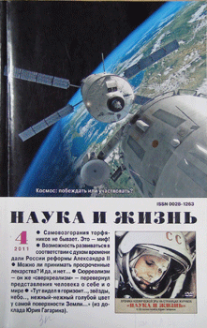Губарев, В. Юрий Гагарин: «Я чувствовал себя хорошо…» (Комментарий к Главному полёту XX века) // Наука и жизнь. – 2011. –№ 4 . – С. 3-9.
Материал знакомит с уникальным документом – докладом Ю. А. Гагарина, сделанным 14 апреля, то есть сразу после его старта в космос и возвращения оттуда. Спустя полвека В. Губарев, которому посчастливилось не только быть свидетелем этого эпохального события, но и знать многих его участников, прокомментировал некоторые фрагменты доклада первого человека, побывавшего в космосе.

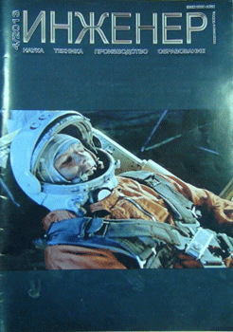Орлова, А. Юрий Гагарин – легенда // Инженер. – 2013. – № 4. – С. 2-6.
А. Орлова повествует о Юрии Гагарине как о человеке из плоти и крови, а не о герое легенды о могучем первопроходце. Автор сообщает биографию первого космонавта, и основные данные о его полете. Статью иллюстрируют шестнадцать снимков.

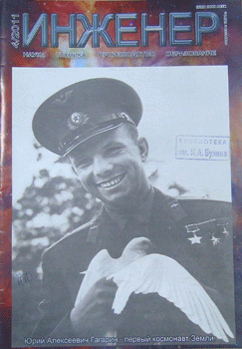Подольный, Е. Герои космической эры // Инженер. – 2011. – № 4. – С. 2-7.
Публикация посвящена 50-летию первого полета в космос нашего соотечественника Юрия Гагарина. Это событие навсегда войдёт в историю. Е. Подольный увлечённо рассказывает о людях и событиях, которые предваряли и обеспечивали это героическое свершение человечества. В статье много интересных сведений о Юрии Гагарине, его космических полётах, а также о наиболее ярких событиях сегодняшнего дня космонавтики.

Издания находятся в Орловской областной научной универсальной публичной библиотеке им. И. А. Бунина по адресу: ул. Горького, 43.
Контактный телефон: (8-4862)76-49-20
E-mail: www.buninlib.orel.ru

Время работы с 9.00 – до 20.00.
В субботу и воскресенье – с 10.00 до 18.00.
Пятница – выходной день.

